中文题目
李某某¹，张某 ^{1,2*}
（1.XX大学 XX学院，四川 成都 610065；2.XX大学 XX学院，北京 100084）
摘 要：综述性论文摘要字数要求1000字左右。
关键词：关键词1；关键词2（说明：关键词选取3～8个，必须为文中出现的词。中文关键词宋体、小五号，英文关键词Times New Roman，小五号。）

正文部分请使用宋体、五号字。论文要求主题明确，逻辑严密，数据可靠，图表清晰，文稿内容要齐全、完整。语言表述简洁，总字数尽量控制在10000字左右。
一、一级标题是黑体
（一）二级标题，楷体GB2312，五号
1.三级标题，仿宋GB2312，五号
文稿章节号采用三级标题顶格排序，一级标题（黑体，小四号）为一、二、三；二级标题（黑体，五号）为（一）（二）（三）…；三级标题（楷体_GB2312，五号）为1.，2.，3.，……。下面的第1层次用1)，2)等，第2层次用a.，b.。

二、图和表
（一）图
1.图的要求
图必须有提出语句，再见图和分析语句。图序号从1开始编号。作图需要注意：
- 图的分辨率注意保持在300 dpi（像素/英寸）以上。
图的示例如图1所示。
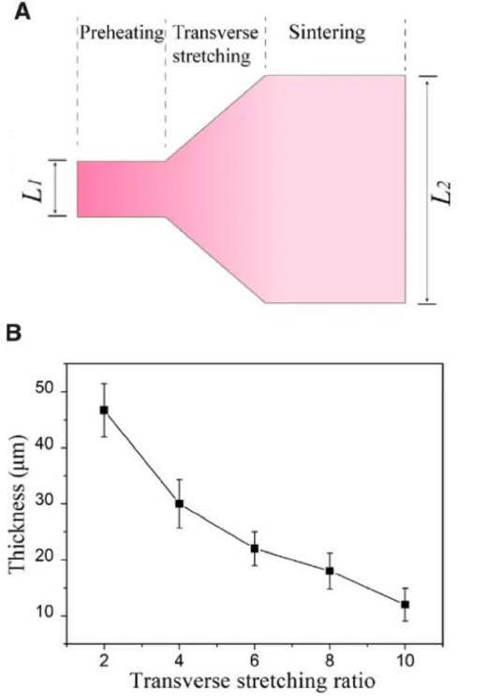

图1 横向拉伸倍率对ePTFE膜性能的影响（图题名，宋体，小五号字）

Fig.1 Effects of transverse stretching ratio on properties of ePTFE membrane （对应的英文图名，Times New Roman，首字母大写）
（二）表
表格使用三线表（顶线、底线、栏目线），表格及其文字内容勿用图片形式制作。先给出表的提出和分析语句，再列出表。表序号从1开始编号。变量放在横表头。
表的示例见表1。

表1 表的示例（表题名宋体，小五号字）

Tab.1 A sample of tables（对应的英文表名，Times New Roman，首字母大写）
胶原类型 | 肽链 | 转换系数t (n)
类型I | α1肽链 | 2
类型I | α2肽链 | 1
注：表中内容为六号字，且横线必为黑色线条，
无竖线。
三、结论
勿与摘要或引言内容重复，总结全文得出具体的结论，并进一步展望未来研究方向。

参考文献：（此行为宋体加粗、五号）
著录格式分为下述几种，其中，[J]、[D]、[C]类型的中文参考文献需同时附上原文的英文部分，请勿自行翻译：
[1] 作者. 书名: 其他题名信息[M]. 译者名,译. 版本(第1版不标注). 出版地: 出版者, 出版年: 起止页码. [图书专著格式]
析出文献作者. 析出文献题名[M]//专著主要责任者.专著题名: 其他题名信息. 版本. 出版地: 出版者, 出版年: 析出文献的起止页码. [图书专著析出文献格式]
[2] 作者. 题名: 其他题名信息[J]. 刊名,出版年, 卷号（期号）: 起止页码. DOI. （若原文有DOI号请写上） [期刊中析出文献格式]
[3] 作者. 题名[D]. 保存地: 保存单位, 年份. [学位论文格式]
[4] 作者. 析出文献题名[C]//会议论文集主要责任者（任选）. 会议论文集题名. 出版地: 出版者, 出版年: 起止页码. DOI. （若原文有DOI号请写上） [会议论文集析出格式]
[5] 专利申请者名. 专利题名: 专利号[P]. [公告或公开日期]. [专利文献格式]
[6] 技术标准起草责任者（任选）. 标准名称: 标准编号[S]. 出版地: 出版者, 出版年. [技术标准格式]
[7] 作者. 题名［文献类型标志／电子文献载体标志］. (更新日期］[引用日期]. 获取和访问路径. [电子文献]
[8] 作者. 题名[R]. 出版地: 出版者, 出版年. [科技报告、手册等]
[9] 作者. 题名[N]. 报纸名, 出版日期(版次). [报纸文章]

